HX3506 Scheda creata il 29 luglio 2026
Descrizione storico-bibliografica
L'*Italia meridionale : rivista politica ed economica. - Anno 1, n. 1/2 (1 settembre 1918)-anno 1, n. 10 (1919). - Napoli : Aldina, 1918-1919. – 1 volume ; 28 cm. ((Mensile. - CUBI 309880. - BNI 1918-3458. - CFI0356912


L'*Italia meridionale : rivista mensile illustrata. - Anno 1, n. 1 (settembre 1922)-anno 8 (1929). - Napoli : Off. Tipogr. Elzevira, 1922-1929. – 8 volumi : ill. ; 25 cm. ((Direttore: Salvatore Rossi. - CUBI 309879. - BNI 1923-293. - CUB0707942

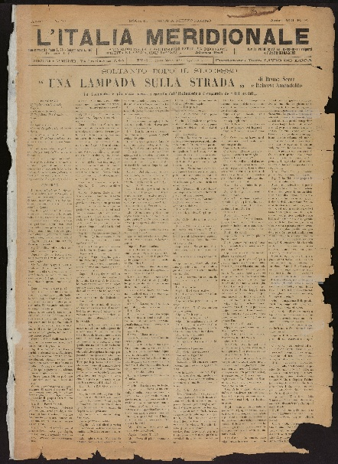
L'*Italia meridionale : giornale fascista. - Anno 1, n. 1 (5/6 gennaio 1930)-anno 1, n. 10 (10/11 marzo 1930). - Taranto : Tip. Ruggieri e C., 1930. – 1 volume ; folio. ((Settimanale. - BNI 1930-5521. - CFI0356910
Soggetto: Taranto – 1930
Copia digitale a: http://www.internetculturale.it/it/913/emeroteca-digitale-italiana/periodic/testata/8141

Soggetto: Italia meridionale – 1918-1930

